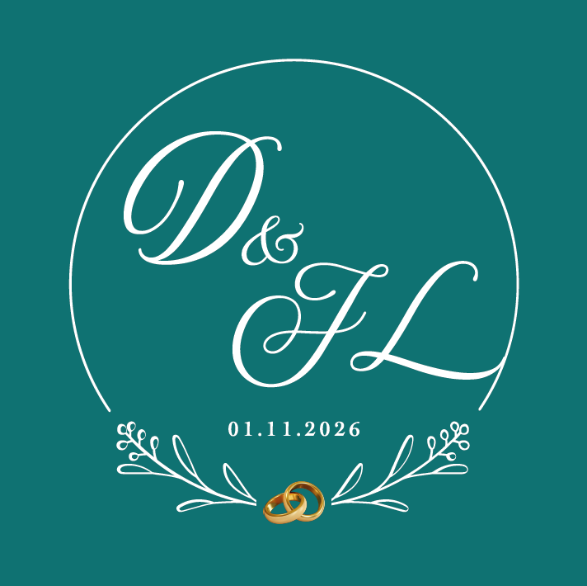

Hotel Grand Palladium Riviera Maya

Fecha Hora Descripción
31 octubre | 18:00-20:00 | Cena de bienvenida  Restaurante La Hacienda | 
31 octubre | 20:00-22:00 | Despedida de soltera/o  Sports Bar del lobby del Hotel Colonial | 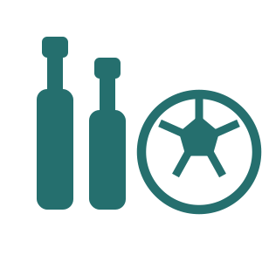
1 noviembre | 17:00-23:00 | Boda de acuerdo con el programa
1 noviembre | 23:00 | After-party  Sports Bar del lobby del Hotel Colonial
2 noviembre | 12:00-15:00 | Piscinada  Piscina principal del Hotel Colonial | 

Importante
Estas actividades son opcionales y tienen como finalidad crear espacios de convivencia con familiares, amistades y acompañantes en el marco de la celebración de nuestra boda.

¡Bienvenidas las personas que deseen acompañarnos!

